МЫ ИЗУЧАЕМ

ТЕМУ:

«ДОМАШНИЕ ПТИЦЫ»
Консультация для родителей

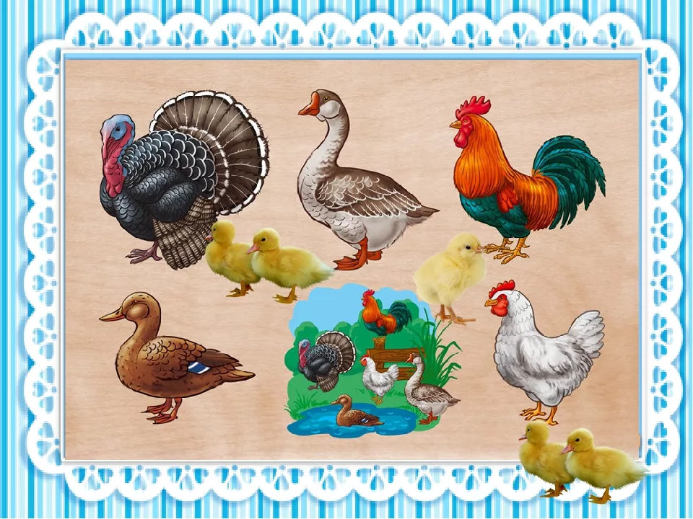
Задание 1. Родителям рекомендуется:

- рассмотреть с ребёнком иллюстрации с изображением домашних птиц и их семей (курица – петух – цыплята, утка – селезень – утята, гусыня – гусь – гусята, индюшка – индюк – индюшата);
- объяснить ребёнку, что эти птицы называются домашними, почему они так называются;
- закрепить названия птиц и слова, обозначающие и определяющие их внешний вид и повадки;
- уточнить, где они живут, чем питаются и какую пользу приносят (яйцо, перо, мясо), как за ними ухаживает человек;
- рассказать о профессии птичницы;
- по возможности рассмотреть этих птиц в природе.

Задание 2. Отгадать загадки:

    - Квохчет, квохчет, детей созывает,
Всех под крыло собирает. ( Курица)

    - Хвост с узорами, сапоги со шпорами.
Всех бужу, хоть часов не завожу. ( Петух)

    - Явился в жёлтой шубке, прощайте, две скорлупки. ( Цыплёнок)

    - Катится бочка, нет на ней ни сучочка. ( Яйцо)

Задание 3. Дидактическая игра «Угадай, кто это».

Кудах-тах-тах – снеслась в кустах. (Курица)
Ку-ка-ре-ку – стерегу. (Петух)
Пить- пить-пить – воды попить! (Цыплёнок)
Кря-кря – ищу червя! (Утка)

Задание 4. Дидактическая игра «Кто как разговаривает» (упражнение в словообразовании):

утка (кря-кря) – крякает;
гусь (га-га) – гогочет;
петух (…….) - ………;
курица (……) - ………

Задание 5. Дидактическая игра «Один – много» (образование множественного числа имени существительного)

цыплёнок – цыплята;
курица – курицы;
индюк - ………..;
гусь - …………..;
утка - …………..

Задание 6. Дидактическая игра «У кого кто» (упражнение в словообразовании)
у утки – утёнок – утята;
у гусыни – гусёнок – гусята;
у индюшки -……..-………..;
у курицы - ………- ………..

Задание 7. Дидактическая игра «Кто как передвигается»

утка (что делает?) – ходит, плавает, летает;
индюшка -………
курица - ………..
гусь - ………….

Задание 7. Дидактическая игра «Исправь ошибку» (на логическое мышление):

у утки – гусята;
у индюшки – цыплята;
у курицы – утята;
у гусыни – индюшата.

Задание 8. Образовать множественное число.

Петух с красным гребнем – петухи с красными гребнями;
утка с короткой шеей –
гусь с длинной шеей –
гусь с красными лапами –
петух с пёстрым хвостом –
индюк с красными «серёжками».

Задание 9. Составить описательный рассказ о домашней птице по следующему плану:

- Кто это?
- Каков внешний вид?
- Какие повадки?
- Кто у этой птице детёныши?
- Чем питается?
- Какую пользу приносит?

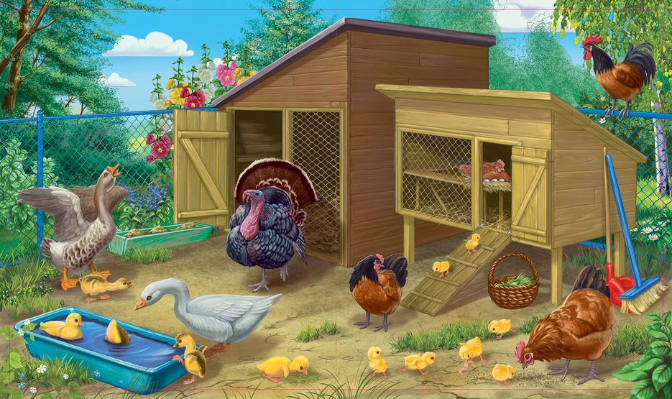
Задание 10. Упражнения для пальчиков.

Утята.
Первый, второй – шли утята. Поочерёдно сгибать пальцы рук,
Третий, четвёртый – за водой. начиная с большого, а со слов
А за ними плёлся пятый, «пи-пи-пи» ритмично сгибать
Позади бежал шестой. и разгибать пальцы обеих рук.
А себьмой от них отстал,
А восьмой уже устал.
А девятый всех догнал,

А десятый испугался,
Громко – громко запищал:
«Пи-пи-пи!» -
«Не пищи, мы тут рядом, поищи!»

Задание 11. Прослушать и выучить:

Вышла курочка гулять, свежей травки пощипать,
А за ней цыплятки – жёлтые ребятки.
«Ко-ко-ко, ко-ко-ко, не ходите далеко,
Лапками гребите, зёрнышки ищите!»

